Группа «Здоровый малыш»
для детей дошкольного возраста 5-7 лет с нарушением осанки и плоскостопием.
РЕКОМЕНДАЦИИ РОДИТЕЛЯМ!
(совместная работа родитель + ребёнок)

№ | Теоретическая подготовка |  | Практическая работа
 | Учебный материал | Дата  изучения | Подвижные игры | Дыхательные упражнения
Лекция №1 | «Польза овощей и фруктов для организма человека.»  Фиксики - Витамины | Познавательные мультики для детей  https://www.youtube.com/watch?v=6LHgo4ziw4c | 01.11.2021 | «Слушай сигнал». Играющие идут по залу. По сигналу ведущего (хлопок, свисток, бубен и т.д.) внезапно останавливаются и принимают положение правильной осанки. Варианты: на разный звуковой сигнал - разные положения рук, с сохранением правильной осанки. Хлопок - основная стойка. Свисток - руки за спиной и т.д. | «Дровосек». Ноги на ширине плеч, руки в замок – глубокий вдох – поднять руки, на выдохе с наклоном резко опустить руки, произнося «у-у-ух».
Лекция №2 | «Здоровый образ жизни»  Мультфильм Здоровый Образ Жизни. Развивающий мультик ЗОЖ для детей про гигиену и здоровье https://www.youtube.com/watch?v=XIMtJo6lmIM | 02.11.2021 | «Слушай внимательно!» Дети идут по кругу и принимают позы, соответствующие указаниям ведущего. На команду «Пень!» становятся на одно колено, опустив голову и руки, затем сразу же встают и продолжают движение по кругу. На команду «Елка!» останавливаются и отставляют опущенные руки от туловища, приняв правильную осанку. На команду «Стоп!» останавливаются и поднимают руки вверх, соединяя их над головой. Затем указанные команды даются вразбивку. Если кто-то из детей ошибается, он выходит из игры. Сначала команды подаются через каждые 6-10 секунд, затем темп постепенно ускоряется до 3-5 секунд. Ведущий контролирует правильность осанки. | «Филин». Расставить руки в стороны и произнести : «Ух,ух,ух». Затем сделать глубокий вдох, опустить расслабленные руки, голову и сделать глубокий выдох «уххх»
Лекция №3 | «Полезные и вредные привычки»  Сестрички привычки (1989) | Советский мультфильм https://www.youtube.com/watch?v=-EvmE7OVbi0 | 03.11.2021 | «Лягушка и муравей»  Игровое упражнение выполняется в чередовании с ходьбой. По команде: "Лягушка" – дети принимают положение упора сидя, ноги шире плеч, руки между ног и, переставляя руки вперед, подтягивают к ним ноги, продвигаются вперед до команды: "Шагом марш!". По команде: "Муравей" – дети принимают положение упора сидя сзади, туловище на вису и передвигаются вперед ногами до команды: "Шагом марш!". Педагог отмечает лучших муравьев и лягушек.  Игровое упражнение повторяется несколько раз. | «Пчелка». И.п. - сидя прямо, скрестив руки на груди, опустив голову. На вдохе развести руки в стороны и, расправляя плечи, на выдохе произнести; «жжжж».

ЛЕКЦИЯ №1
«Польза овощей и фруктов для организма человека.»
Овощи и фрукты не имеют значительной энергетической ценности для человека. Но они поставляют незаменимые пищевые вещества, которые необходимы для осуществления обменных процессов, оказывают стимулирующее действие на работу желудка и поджелудочной железы, оберегают организм от негативного воздействия внешней среды и помогают сохранить здоровье. При этом овощи и фрукты вкусны и ароматны, и их употребление всегда приносит удовольствие.
ОВОЩИ И ФРУКТЫ обеспечивают организм жизненно важными питательными веществами:
- Витаминами, количество которых сбалансировано и хорошо усваивается.
- Минеральными веществами, отвечающими за нормализацию обмена веществ.
- Легкоусвояемыми углеводами, являющимися источником энергии.
- Пищевыми волокнами. Они помогают регуляции жирового обмена, выведению избытка холестерина и функционированию пищеварительного тракта.
- Органическими кислотами, которые участвуют в поддержании кислотно-щелочного баланса.
- Пектиновыми веществами. Пектины помогают вывести из организма различные токсины, отвечают за перистальтику кишечника, снижают холестерин и нормализуют уровень глюкозы крови.
- Биологически активными веществами, которые оказывают противомикробное действие.
Болезни при недостатке этих витаминов:
- Каротин (провитамин А) «Куриная слепота» (плохо видит в темноте), шершавая кожа, задерживается рост ребенка, опухает ротовая полость.
- С Ослабевает организм и быстро простужается (грипп, ОРЗ), болезнь цинги (выпадают зубы), кровоточение дёсен.
- В1 Плохой аппетит, запоры, усталость, вялость, плохой сон. Болезнь бери-бери (судороги, параличи).
- В2 Выпадают волосы, опухает ротовая полость, ухудшается зрение.
- В6 Коньюктивит (глазная болезнь), бессонница, дерматиты (кожная болезнь)
В каких овощах и фруктах их много.
- С Шиповник (сухой), смородина черная, петрушка, укроп, апельсины, земляника, капуста.
- В1 Капуста цветная, картофель, лук, морковь, желтая облепиха, перец красный, сладкий.
- В2 Капуста, лук, перец зелёный, сладкий, салат, укроп, хрен.
- В6 Бананы, гранаты, капуста, картофель, лук, перец, чеснок, смородина.
- А
- Каротин (провитамин А) Абрикосы, айва, дыня, морковь, облепиха, рябина, шиповник, тыква, капуста, лук, салат.

ЛЕКЦИЯ №2
«Здоровый образ жизни»
Здоровый образ жизни – это система мероприятий и поведенческих принципов, которые способствуют очищению организма и активизации скрытых резервов организма, что в результате приводит к укреплению здоровья.

ПОЛЕЗНЫЕ ПРИВЫЧКИ ОБРАЗА ЖИЗНИ:
ПРАВИЛЬНЫЙ РЕЖИМ ДНЯ
Соблюдайте правильный распорядок дня. Здоровье во многом зависит от полноценного сна и отдыха. Они являются не роскошью, а непременным условием нормального функционирования всех систем организма.
ПРАВИЛЬНОЕ ПИТАНИЕ
Основные принципы здорового питания:
- Обязательно завтракайте. В начале дня мозгу требуется значительное количество нутриентов для управления физиологическими процессами.;
- Употребляйте пищу в умеренном количестве. Переедание еды перегружает процессы пищеварения, что приводит к сбоям обмена веществ, ожирению и общему ухудшению состояния.;
- Пережевывайте пищу тщательно. Многоразовое пережевывание ускорит процессы переваривания и насыщения питательными веществами;
- Питайтесь 4-5 раз в день небольшими порциями. Маленькие порции еды не будут перегружать органы пищеварения;
- Не наедайтесь перед сном. Ночью желудок должен отдыхать, а кишечник работать.Не рекомендуется питаться за 2 часа до сна;
- На ночь потребляйте пробиотические продукты (кефиры, йогурты и т.д.). Это создаст больше бактерий в кишечнике, что улучшит работу ЖКТ;
- Используйте только свежие продукты питания. Старайтесь готовить с минимальной обработкой обжарки. Большое содержание полезных веществ сохраняется в продуктах, если готовить на пару или отварить;
ПОТРЕБЛЕНИЕ ВОДЫ
Основные принципы потребления воды:
- Пить 300-500мл воды натощак после пробуждения. Это запускает различные процессы в организме и очищает кишечник от скопившихся шлаков;
- Вода должна быть теплой или комнатной температуры. Потребление холодной воды, заставляет организм тратить энергию на ее обогрев для усваивания;
- Пить лучше маленькими глотками, чтобы не затруднять работу почек;
- Выпивайте стакан воды перед едой за 30 мин это улучшит пищеварение;
- Не желательно пить в большом количестве во время еды, потому что она разбавляет желудочный сок, а потребление холодной воды сгущает жиры, полученные с пищей, что замедляет пищеварение;
- Не забывайте пить перед, во время и после физических тренировок.Это способствует быстрому восстановлению сил и доставки необходимого кислорода;
- Выпивайте стакан воды перед сном, это влияет на пищеварение в кишечнике;
- Напитки, такие как чай, кофе и соки не заменяют чистую воду, так как требуют дополнительной нагрузки для преобразования в воду, а чайные напитки обладают мочегонным действием, которые не успевают усвоиться организмом.

ЗАНЯТИЯ СПОРТОМ
Основные рекомендации в физической культуре:
- Сохраняйте умеренность в упражнениях. Умеренность дает максимальную пользу для человека;
- Делайте утреннюю зарядку. Зарядка поможет быстро запустить организм;
- Не доводите себя до переутомления. Перегрузки негативно влияют на организм;
- Потребляйте воду во время тренировок. Вода поможет избежать кислородного голодания;
- Не наедайтесь перед тренировками.

СОБЛЮДЕНИЕ ЛИЧНОЙ ГИГИЕНЫ
- принимайте водные процедуры ежедневно (ванна, душ).Через кожный покров человека выводиться до 300 г сальных отложений и до 6 литров пота каждую неделю;
- Пользуйтесь мочалкой не реже одного раза в неделю. Для сохранения защитных свойств кожу необходимо регулярно чистить и промывать;
- Мойтесь под теплой водой. Она способствует расширению пор кожи, что позволяет легче смывать грязь;
- Контролируйте чистоту рук и ногтей. На руках оседает больше всего микробов, которые способны попасть в рот вместе с пищей;
- Мойте руки с мылом. Важно всегда промывать руки с чистящими средствами после посещений общественных мест, до и после туалета, перед и после потребления пищи, после контакта с любыми животными;
- Мойте руки дважды за один раз. Это дает повышенный антибактериальный эффект и массирует важные точки на ладонях рук;
- Протирайте руки влажной салфеткой, в случае путешествия и недоступности воды.
- Не выдавливайте прыщи, чтобы избежать кожного воспаления;
- Ноги рекомендуется мыть ежедневно прохладной водой и мылом. Холодная вода уменьшает потовыделение.

ОТКАЗ ОТ ВРЕДНЫХ ПРИВЫЧЕК
Вредные привычки наносят нашему организму огромный вред, способствуют развитию многих заболеваний и сокращают продолжительность жизни.

ЛЕКЦИЯ №3
«Полезные и вредные привычки»

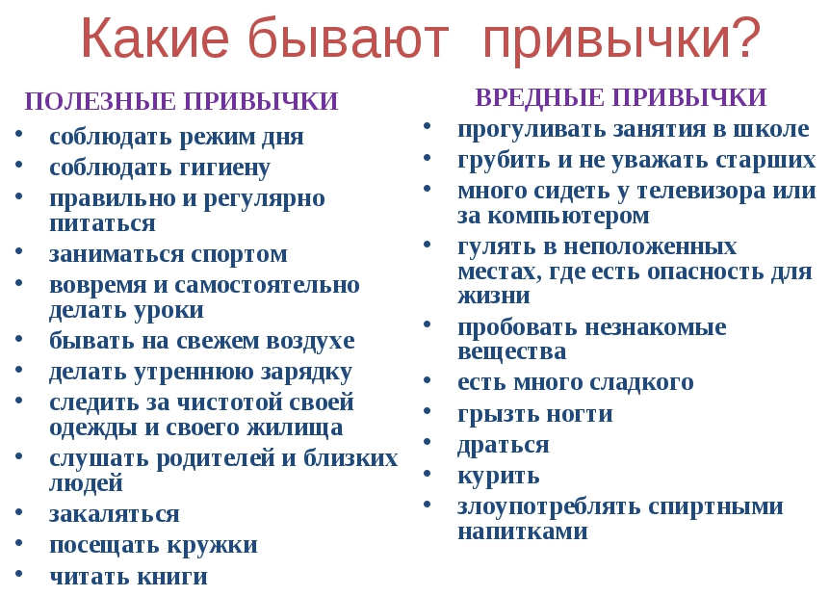

ПРАКТИЧЕСКАЯ РАБОТА
Комплекс упражнений на профилактику плоскостопия
«РОДИТЕЛЬ+РЕБЁНОК»

- Упражнения без предмета. Подниматься на носках и опускаться на стопы. (2-3 подхода по 6-8 раз)
- Одна стопа потирает другую. (2-3 подходов по 6-8 раз)
- Сгибать и разгибать пальцы, сидя и лежа (2-3 подходов по 6-8 раз)
- Поворачивать стопу вперед - назад, влево - вправо. (1 раза 10 вращений вовнутрь и 10 наружу)
- Из положения основной стойки тяжесть тела перенести в разные части стопы. Пружинящие движения носками с глубоким перекатом с пятки на носок и наоборот. (3-4 раза по 2 подхода)
- Общеразвивающие упражнения на укрепление мышц бедра и голени, охватывающие все группы мышц. (4-5 раз по 2-3 подхода)
- Ходьба на носках, на пятках и наружных краях стопы. (4-5 раз по 3-4 подхода)
- Длинные прямые шаги с глубоким перекатом с носка на пятку. (3-4 раза)
- Разнообразные поскоки, прыжки на месте и с передвижением. (20 прыжков 3-4 раза)
- Ходить босыми ногами по песку, по круглому щебню, по дорожке - массажеру. (20 шагов 3-4 раза)
- Захват предметов пальцами ног, удержание и выбрасывание их. (5-6 предметов каждой ногой по 3-4 раза)
- Перекатывание стопой набивного мяча, мешочка с песком и др. предметов в различных направлениях. (4-5 подходов по 3-4 раза)
- Стоять на деревянных дощечках - шаблонах с отпечатками стоп, правильно ставить стопу. (4-5 подходов по 3-4 раза)

